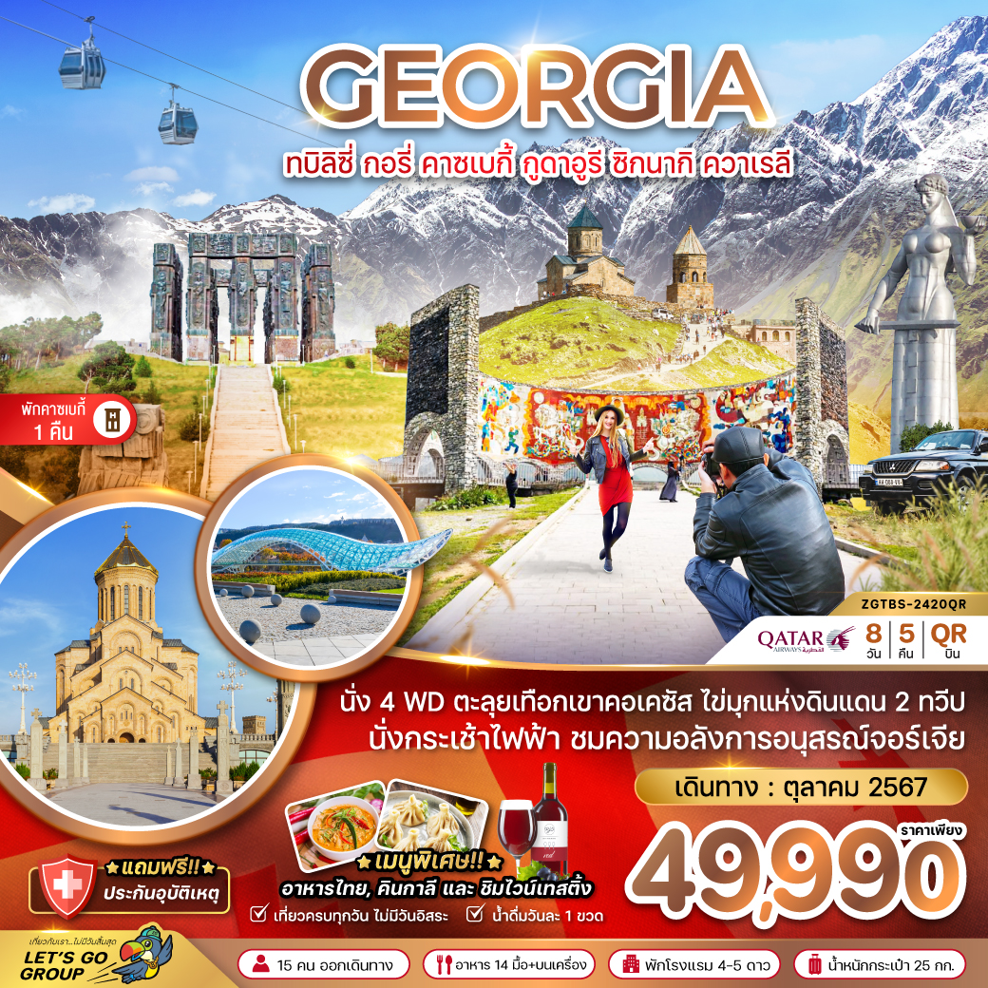



**เพียง**

**49,990**

**บาท**

**น้ำหนักกระเป๋า 25 Kg**

**อาหาร 14 มื้อ**

**โปรแกรมเดินทาง 8 วัน 5 คืน QATAR AIRWAYS (QR)+**

**ตุลาคม 2567**



**ไฟล์ทบิน**

**เวลาออก**

**เวลาถึง**

**QR837**

**02:30**

**05:30**

**BKK**

**DOH**



**ไฟล์ทบิน**

**เวลาออก**

**เวลาถึง**

**QR255**

**08:50**

**13:00**

**DOH**

**TBS**



**ไฟล์ทบิน**

**เวลาออก**

**เวลาถึง**

**QR256**

**14:15**

**16:20**

**TBS**

**DOH**



**ไฟล์ทบิน**

**เวลาออก**

**เวลาถึง**

**QR830**

**20:10**

**07:05**

**DOH**

**BKK**



|  |  |  |  |  |  |
| --- | --- | --- | --- | --- | --- |
| **วันที่** | **โปรแกรมทัวร์** | **เช้า เที่ยง เย็น** | | | **โรงแรม** |
| **1** | **สนามบินสุวรรณภูมิ** |  |  |  |  |
| **2** | **สนามบินฮามัด – สนามบินทบิลิซี่ – สะพานแห่งสันติภาพ – ขึ้นกระเช้าไฟฟ้าป้อมนาริคาล่า – มารดาแห่งจอร์เจีย – โรงอาบน้ำโบราณ อะบาโนตูบานี** | **Airplane** | **Airplane** | **Checkmark** | **GINO SEASIDE HOTEL**  **หรือเทียบเท่า** |
| **3** | **ป้อมอนานูรี – อ่างเก็บน้ำซินวาลี – อนุสรณ์สถานรัสเซีย&จอร์เจีย – เมืองคาซเบกี้** | **Checkmark** | **คินกาลี** | **Checkmark** | **INTOURIST HOTEL**  **หรือเทียบเท่า** |
| **4** | **นั่งรถ 4WD – โบสถ์เกอร์เกตี้ – เมืองทบิลิซี่ – ชาเดอนี่สตรีท** | **Checkmark** | **Checkmark** | **ไทย** | **GINO SEASIDE HOTEL**  **หรือเทียบเท่า** |
| **5** | **เมืองกอรี – พิพิธภัณฑ์สตาลิน – เมืองอัพลีสสิเค – วิหารจวารี – เมืองมิทสเคต้า – วิหารสเวติสโคเวลี – อนุสาวรีย์ประวัติศาสตร์จอร์เจีย** | **Checkmark** | **Checkmark** | **จีน** | **GINO SEASIDE HOTEL**  **หรือเทียบเท่า** |
| **6** | **เมืองซิกนากิ – กำแพงเมืองโบราณ – อารามบอดบี – เมืองควาเรลี – ลิ้มรสไวน์ควาเรลี – อีสพ้อยมอล** | **Checkmark** | **Checkmark** | **Checkmark** | **GINO SEASIDE HOTEL**  **หรือเทียบเท่า** |
| **7** | **โบสถ์ตรีนิตี้ – สนามบินทบิลิซี่ – สนามบินฮามัด** | **Checkmark** | **Airplane** | **Airplane** |  |
| **8** | **สนามบินสุวรรณภูมิ** |  |  |  |  |
| **\*\* รายการทัวร์ข้างต้นอาจมีการสลับปรับเปลี่ยนได้ตามความเหมาะสมโดยจะคำนึงถึงความปลอดภัยและผลประโยนชน์ของผู้เดินทางเป็นหลัก \*\*** | | | | | |

**อัตราค่าบริการ**

|  |  |  |  |
| --- | --- | --- | --- |
| **วันเดินทาง** | **ราคาทัวร์/ท่าน**  **พักห้องละ 2-3 ท่าน** | **ราคาทัวร์ไม่รวม**  **ตั๋วเครื่องบิน** | **ราคา**  **พักเดี่ยว** |
| **04 – 11 ตุลาคม 2567** | **49,990** | **29,990** | **8,900** |
| **11 – 18 ตุลาคม 2567** | **49,990** | **29,990** | **8,900** |
| **13 – 20 ตุลาคม 2567** | **49,990** | **29,990** | **8,900** |
| **20 – 27 ตุลาคม 2567** | **49,990** | **29,990** | **8,900** |
| **อัตราค่าบริการสำหรับเด็กอายุไม่เกิน 2 ปี ณ วันเดินทางกลับ (Infant) ท่านละ 10,000 บาท**  **อัตรานี้ 🞫ยังไม่รวม ค่าทิปคนขับรถ มัคคุเทศก์ท้องถิ่น และ หัวหน้าทัวร์ ท่านละ 2,500 บาท** | | | |

**สำคัญโปรดอ่าน**

1. กรุณาทำการจองล่วงหน้าก่อนเดินทางอย่างน้อย 45 วัน พร้อมชำระเงินมัดจำ **ท่านละ 20,000 บาท/ท่าน** และชำระส่วนที่เหลือ 30 วัน ก่อนการเดินทาง กรณีวันเดินทางน้อยกว่า 30 วัน หรือราคาโปรโมชั่นต้องชำระค่าทัวร์เต็มจำนวน 100% เท่านั้น
2. อัตราค่าบริการนี้ จำเป็นต้องมีผู้เดินทาง จำนวน 15 ท่าน ขึ้นไป ในแต่ละคณะ กรณีที่มีผู้เดินทางไม่ถึงตามจำนวนที่กำหนด ทางบริษัทฯ ขอสงวนสิทธิ์ในการเลื่อนการเดินทาง หรือเปลี่ยนแปลงอัตราค่าบริการ (ปรับราคาเพิ่มขึ้น เพื่อให้คณะได้ออกเดินทาง ตามความต้องการ)
3. ท่านที่ต้องออกบัตรโดยสารภายในประเทศ (ตั๋วเครื่องบิน, รถทัวร์, รถไฟ) กรุณาสอบถามที่เจ้าหน้าที่ทุกครั้งก่อนทำการออกบัตรโดยสาร เนื่องจากสายการบินอาจมีการปรับเปลี่ยนไฟล์ท หรือ เวลาบิน โดยไม่แจ้งให้ทราบล่วงหน้า และการแนะนำจากเจ้าหน้าที่เป็นเพียงการแนะนำเท่านั้น
4. ระหว่างท่องเที่ยวหากนักท่องเที่ยวได้รับการตรวจยืนยันว่ามีเชื้อโควิด ทางโรงแรมอาจมีค่าทำความสะอาดห้องพักเพิ่มเติม (ไม่รวมอยู่ในรายการทัวร์)
5. ในกรณีที่ภาครัฐทั้งไทย และประเทศปลายทางมีข้อกำหนดในการกักตัว หรือ การตรวจหาเชื้อโควิด-19 ทุกประเภท ผู้เดินทางต้องรับผิดชอบค่าใช้จ่ายส่วนนี้ด้วยตัวท่านเอง (ไม่รวมอยู่ในรายการทัวร์)
6. ประกันของทางบริษัทฯ เป็นไปตามเงื่อนไขของบริษัทประกันเท่านั้นเป็นผู้พิจารณา
7. ของสมนาคุณไม่สามารถเปลี่ยนแปลงเป็นเงินสดหรือส่วนลดอื่นๆ ได้
8. อาหารบนเครื่อง เป็นไปตามเงื่อนไข และนโยบายของสายการบินเป็นผู้กำหนด

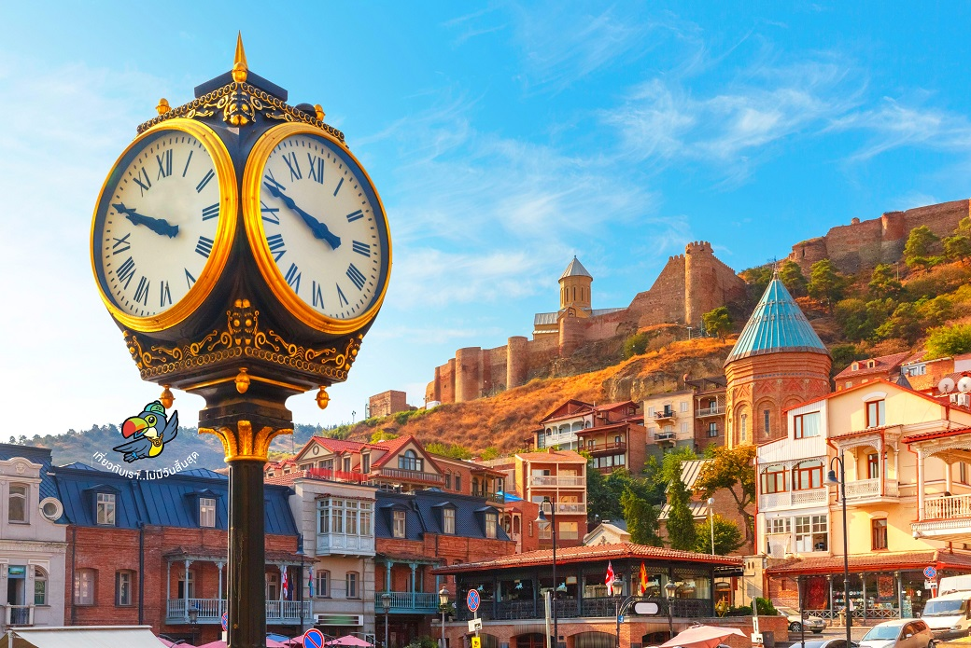

**Day1 สนามบินสุวรรณภูมิ**



23.30 นัดหมายพร้อมกันที่ **สนามบินสุวรรณภูมิ** เคาท์เตอร์สายการบิน **QATAR AIRWAYS** โปรดสังเกตป้ายรับคณะ และพบเจ้าหน้าที่เลทส์โกกรุ๊ปคอยให้การต้อนรับพร้อมอำนวยความสะดวกเช็คอินให้แก่ท่าน

**Day2 สนามบินฮามัด – สนามบินทบิลิซี่ – สะพานแห่งสันติภาพ – ขึ้นกระเช้าไฟฟ้าป้อมนาริคาล่า**

**– มารดาแห่งจอร์เจีย – โรงอาบน้ำโบราณ อะบาโนตูบานี**



02.30 นำท่านออกเดินทางสู่ **สนามบินฮามัด กรุงโดฮา ประเทศกาตาร์** เที่ยวบินที่ **QR837** **(บริการอาหารและเครื่องดื่มบนเครื่อง)**

05.30 เดินทางถึงสนามบิน **สนามบินฮามัด กรุงโดฮา ประเทศกาตาร์** เพื่อรอเปลี่ยนเครื่องสู่เมืองทบิลิซี่

08.50 นำท่านออกเดินทางสู่ **สนามบินทบิลิซี่** **ประเทศจอร์เจีย** เที่ยวบินที่ **QR253 (บริการอาหารและเครื่องดื่มบนเครื่อง)**

13.00 เดินทางถึง **สนามบินทบิลิซี่ ประเทศจอร์เจีย** (เวลาท้องถิ่นช้ากว่าประเทศไทย 3 ชั่วโมง) จากนั้นนำท่านเดินทางผ่านด่านตรวจคนเข้าเมือง รับกระเป๋าสัมภาระ และเดินทางท่องเที่ยวตามรายการ

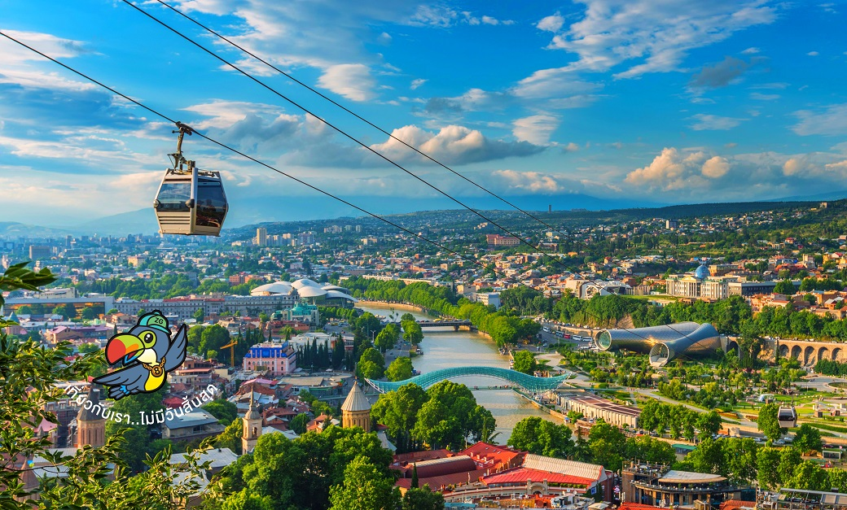

นำท่านถ่ายรูปกับ **สะพานแห่งสันติภาพ (THE BRIDGE OF PEACE)** สะพานที่ทอดยาวเหนือแม่น้ำคูราได้รับคำสั่งจากศาลากลางเมืองทบิลิซี่ให้สร้างลักษณะการออกแบบร่วมสมัยที่เชื่อมเมืองเก่าทบิลิซี่กับเขตใหม่ ออกแบบโดยชาวอิตาลี ซึ่งสะพานประกอบด้วยแสงไฟกว่า 10,000 ดวงและจะเปิดในตอนกลางคืน

|  |  |
| --- | --- |
| นำท่านเดินทาง **ขึ้นกระเช้าไฟฟ้าป้อมนาริคาล่า (NARIKALA FORTRESS)** ให้ท่านได้ชมป้อมปราการซึ่งเป็นป้อมโบราณที่ถูกสร้างในราวศตวรรษที่ 4 ในรูปแบบของชูริส ทซิเค อันหมายถึงรูปแบบที่ไม่มีความสม่ำเสมอกัน  นำท่านถ่ายรูป **มารดาแห่งจอร์เจีย (MOTHER OF GEORGIA)** อนุสาวรีย์สัญลักษณ์สำคัญที่ตั้งตระหง่านอยู่ใจกลางเมืองราวกับกำลังเฝ้ามองผู้คน มีอีกชื่อหนึ่งคือ มารดาคาร์ทลิส และ คาร์ทลิส เดดา เป็นประติมากรรมที่ตั้งอยู่บนยอดเยาโซโลลากีเพื่อฉลองที่ทบิลิซี่ครบครอบ 1,500 ปี  นำท่านถ่ายรูปกับ **โรงอาบน้ำโบราณ อะบาโนตูบานี (ABANOTUBANI SULFUR BATHS)** ด้วยความที่เมืองทบิลิซีนั้นมีบ่อน้ำพุร้อนเป็นจำนวนมาก แต่โรงอาบน้ำแห่งนี้เป็นโรงอาบน้ำโบราณแห่งนี้ใช้เป็นสถานที่สำหรับแช่น้ำพุร้อน ที่มีส่วนผสมของแร่กำมะถัน ซึ่งเชื่อกันว่าในน้ำพุร้อนมีแร่ธาตุต่าง ๆ ที่ช่วยกำจัดของเสียและทำให้ผิวพรรณเปล่งปลั่ง โรงอาบน้ำร้อนแห่งนี้ได้เปิดให้บริการมาอย่างยาวนาน และในปัจจุบันยังคงเปิดให้บริการกันอยู่ |  |

ค่ำ บริการอาหารค่ำ ณ ภัตตาคาร

ที่พัก GINO SEASIDE HOTEL ระดับ 5 ดาวท้องถิ่นหรือเทียบเท่า

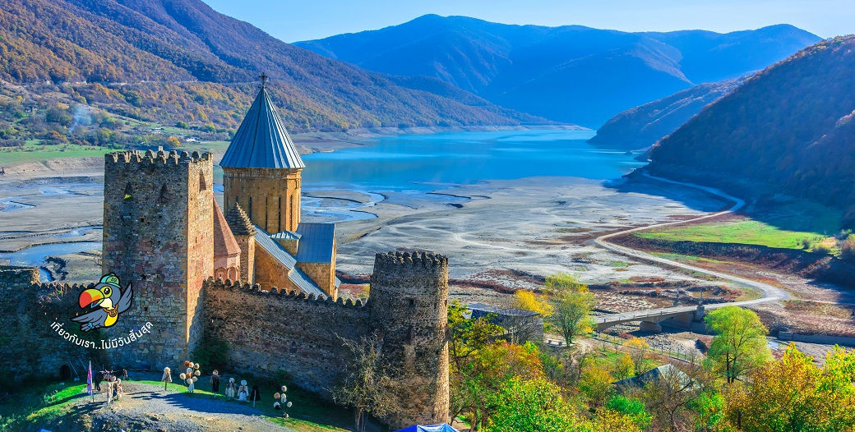

**Day3 ป้อมอนานูรี – อ่างเก็บน้ำซินวาลี – อนุสรณ์สถานรัสเซีย&จอร์เจีย – เมืองคาซเบกี้**



เช้า บริการอาหารเช้า ณ ห้องอาหารของโรงแรม

นำท่านชม **ป้อมอนานูรี (ANANURI FORTRESS)** เป็นสถานที่ก่อสร้างอันเก่าแก่มีกำแพงล้อมรอบและตั้งอยู่ริมแม่น้ำอรักวี ที่ตั้งอยู่ห่างจากทบิลิซี่ประมาณ 45 กม.ซึ่งถูกสร้าง ขึ้นให้เป็นป้อมปราการในศตวรรษที่ 16-17 ภายในยังมีโบสถ์ 2 หลังที่ถูกสร้างได้อย่างงดงามและยังมีหอคอยที่สูงใหญ่ตั้งตระหง่านอยู่ ทำให้เห็นภาพทิวทัศน์อันสวยงามของเบื้องล่างและ **อ่างเก็บน้ำซินวาลี (ZHINVALI RESERVOIR)** และยังมีเขื่อนซึ่งเป็นสถานที่ที่สำคัญสำหรับนำน้ำที่เก็บไว้ส่งต่อไปยังเมืองหลวง พร้อมผลิตกระแสไฟฟ้าอีกด้วย

เที่ยง บริการอาหารกลางวัน ณ ภัตตาคาร พิเศษ ... เมนูคินกาลี

|  |  |
| --- | --- |
| นำท่านแวะชม **อนุสรณ์สถานรัสเซีย&จอร์เจีย (RUSSIA – GEORGIA FRIENDSHIP MONUMENT)** อนุสรณ์สถานหินโค้งขนาดใหญ่บนเนินเขา สร้างขึ้นในปี 1983 เพื่อเฉลิมฉลองครอบรอบ 200 ปี ของสนธิสัญญาจอร์จีเอฟสกี และความสัมพันธ์ระหว่างสหภาพโซเวียตและจอร์เจีย จุดชมวิวนี้ถือเป็นจุดชมวิวที่สวยที่สุดแห่งหนึ่งของจอร์เจีย |  |

จากนั้นเดินทางสู่ **เมืองคาซเบกี้ (KAZBEGI)** ซึ่งเป็นชื่อเมืองดั้งเดิม แต่ปัจจุบันได้เปลี่ยนมาเป็นชื่อสเตพานท์สมินด้า (STEPANTSMINDA) หลังจากนักบุญในนิกายออร์โธด๊อกซ์ชื่อ สเตฟาน ได้มาพำนักอาศัยและก่อสร้างสถานที่สำหรับจำศีลภาวนาขึ้นมาเมืองคาซเบกี้ เป็นเมืองเล็กๆที่ตั้งอยู่ตามริม ฝั่งแม่น้ำเทอร์กี้ที่มีความยาวประมาณ 157 กม. และตั้งอยู่บนความสูงจากระดับน้ำทะเลประมาณ 1,740 เมตร ในฤดูร้อนจะมีอุณหภูมิที่อยู่ปานกลางมีความชื้นและแห้งแล้งที่ประมาณ 14.5 องศาเซลเซียส ในฤดูหนาวมีอากาศเย็นและยาวนาน มีอุณหภูมิที่ประมาณ -5 องศาฯ ในเดือนมกราคมซึ่งเป็นเดือนที่หนาวเย็นที่สุด

ค่ำ บริการอาหารค่ำ ณ ภัตตาคาร

ที่พัก INTOURIST HOTEL ระดับ 4 ดาวท้องถิ่นหรือเทียบเท่า

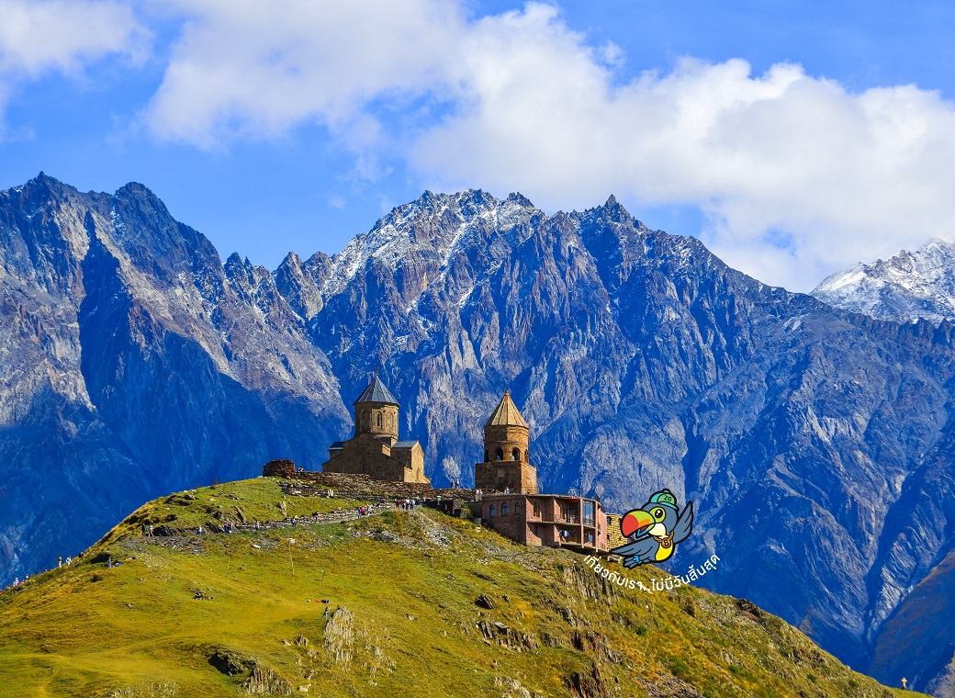

**Day4 นั่งรถ 4WD – โบสถ์เกอร์เกตี้ – เมืองทบิลิซี่ – ชาเดอนี่สตรีท**



เช้า บริการอาหารเช้า ณ ห้องอาหารของโรงแรม

นำท่านเปลี่ยนการเดินทางเป็นการ **นั่งรถ 4WD** เพื่อเดินทางไปชมความงามของ **โบสถ์เกอร์เกตี้ (GERGETI TRINITY CHURCH)** ซึ่งถูกสร้างขึ้นในราวศตวรรษที่ 14 หรือมีอีกชื่อเรียกกันว่า ทสมินดา ซามีบา (TSMINDA SAMEBA) ซึ่งเป็นชื่อที่เรียกที่นิยมกันของโบสถ์ศักดิ์แห่งนี้สถานที่แห่งนี้ตั้งอยู่ริมฝั่งขวาของแม่น้ำชคเฮรี อยู่บนเทือกเขาของคาซเบกี้ ซึ่งเป็นไฮไลท์ของประเทศจอร์เจีย หิมะขึ้นอยู่กับสภาพอากาศ

(การเดินทางโดย 4WD มายังสถานที่แห่งนี้ ขึ้นอยู่กับสภาพดิน ฟ้า อากาศ ซึ่งอาจจะถูกปิดกั้นได้ด้วยหิมะที่ปกคลุมอยู่ และการเดินทางอาจจะเป็นอุปสรรคได้ ขอสงวนสิทธิ์ไม่มีการคืนค่าใช้จ่ายในกรณีเดินทางไม่ได้เนื่องจากสภาพอากาศ)

เที่ยง บริการอาหารกลางวัน ณ ภัตตาคาร

หลังจากนั้นนำท่านเดินทางกลับ **เมืองทบิลิซี่** นำท่านเดินทางสู่ **ชาเดอนี่สตรีท (SHARDENI STREET)** ตั้งอยู่ที่เมืองบิลิซี่ ประเทศจอร์เจีย เป็นถนนเมืองเก่าที่เป็นแหล่งศูนย์รวมทางสังคมและวัฒนธรรมหลังฟื้นฟูในศตวรรษที่ 9 ซึ่งเป็นถนนใหญ่ของเมืองที่มีชื่อเสียง และกลิ่นไอแบบยุโรป อาคารที่สร้างขึ้นที่มีรูปร่างลักษณะใหญ่โตแข็งแรง ปัจจุบันถนนสายนี้เต็มไปด้วยร้านค้า ร้านอาหารพื้นเมือง ร้านกาแฟ สินค้าแบรนด์เนมต่างๆ มากมาย

ค่ำ บริการอาหารค่ำ ณ ภัตตาคาร พิเศษ ... เมนูอาหารไทย

ที่พัก GINO SEASIDE HOTEL ระดับ 5 ดาวท้องถิ่นหรือเทียบเท่า

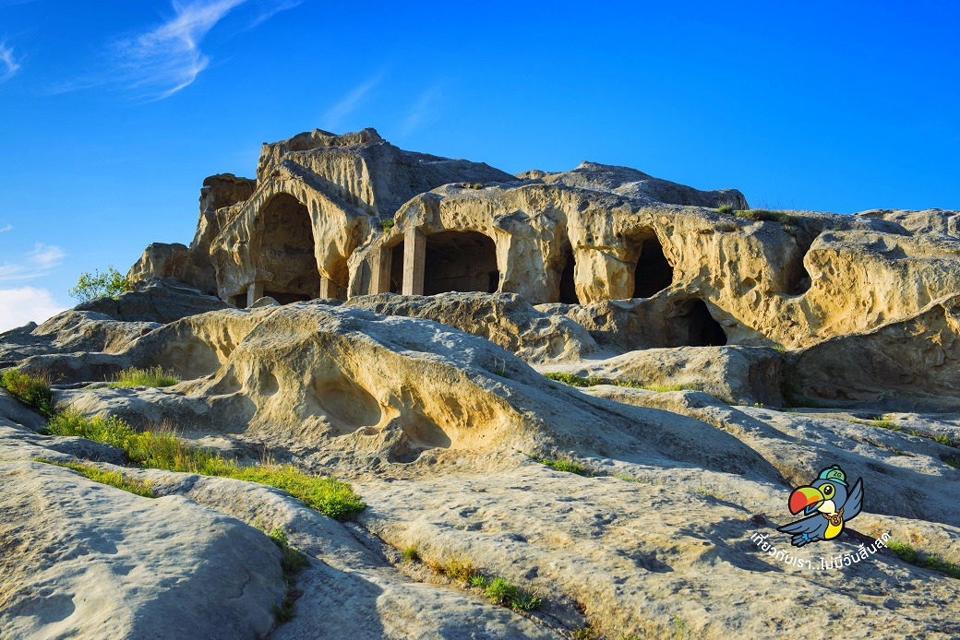

**Day5 เมืองกอรี่ – พิพิธภัณฑ์สตาลิน – เมืองอัพลีสสิเค – วิหารจวารี – เมืองมิทสเคต้า**

**– วิหารสเวติสโคเวลี – อนุสาวรีย์ประวัติศาสตร์จอร์เจีย**



เช้า บริการอาหารเช้า ณ ห้องอาหารของโรงแรม

นำท่านเดินทางไปยัง **เมืองกอรี่ (GORI)** เป็นเมืองแห่งประวัติศาสตร์ เป็นบ้านเกิดของ “โจเซฟ สตาลิน” อดีตผู้ปกครองสหภาพโซเวียต ในยุค ค.ศ 1920-1950

|  |  |
| --- | --- |
| นำท่านชม **พิพิธภัณฑ์สตาลิน (MUSEUM OF STALIN)** เป็นสถานที่บอกเรื่องราวของ โจเซฟ สตาลิน อดีตผู้นำสหภาพโซเวียต ซึ่งจอร์เจียคือหนึ่งในประเทศในการปกครองของโซเวียตเมื่อในอดีต พิพิธภัณฑ์อาคารเก่าจำลองบรรยากาศสมัยที่ท่านยังคงมีชีวิตอยู่ สิ่งของเครื่องใช้ โต๊ะทำงาน ภาพถ่าย และรวบรวมชีวประวัติต่างๆ ของโจเซฟ สตาลิน ตั้งแต่เกิดจนกระทั่งเสียชีวิต ภายในบริเวณพิพิธภัณฑ์ ยังมีบ้านที่ท่านเคยใช้ชีวิตในวัยเด็ก มีรถไฟที่ท่านเคยใช้งาน เหมือนพิพิธภัณฑ์ที่มีชีวิต ได้ทั้งความรู้ ได้ทั้งความรู้สึก เป็นอีกหนึ่งสถานที่น่าสนใจเมื่อมาจอร์เจีย |  |

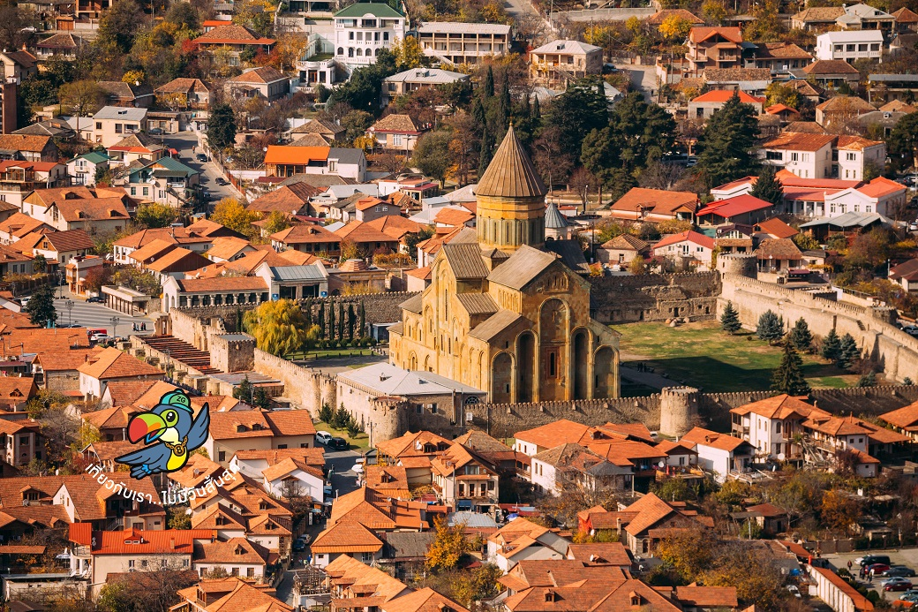

นำท่านชม **เมืองอัพลีสสิเค (UPLISTSIKHE)** (ใช้เวลาเดินทางประมาณ 1.40 ชม.) หนึ่งในเมืองถ้าเก่าแก่ของจอร์เจีย มีมานานแล้วกว่า 3000 ปีก่อน ในอดีตช่วงยุคโบราณก่อนยุคกลาง เมืองนี้เป็นศูนย์กลางทางศาสนาและวัฒนธรรม และช่วงที่เมืองนี้มีความเจริญสุดขีดคือในช่วงคริสตวรรษที่9 ถึง 11ก่อนจะถูกรุกรานโดยชาวมองโกลในช่วงคริสตศ์ตวรรษที่13 และถูกปล่อยให้เป็นเมืองร้างไปท่านจะได้พบกับศาสนสถานที่มีห้องโถงขนาดใหญ่ที่ชาว เพเก้น (PAGAN) ใช้เป็นที่ประกอบพิธีกรรมซึ่งเป็นลัทธิบูชาไฟซึ่งเป็นลัทธิของคนในแถบนี้ ก่อนที่ศาสนาคริสต์จะเข้ามายังมีห้องต่างๆ ซึ่งคาดว่าเป็นโบสถ์เก่าแก่ของชาวคริสต์ที่สร้างขึ้นในช่วงคริสต์ศตวรรษที่ 9 ด้วยสถาปัตยกรรมการสร้างโดยตัดหินและเจาะลึกเข้าไปเป็นที่อยู่

เที่ยง บริการอาหารกลางวัน ณ ภัตตาคาร

|  |  |
| --- | --- |
| นำท่านไปชม **วิหารจวารี (JVARI MONASTERY)** ซึ่งเป็นวิหารในรูปแบบของคริสต์ศาสนาออร์โธด๊อกซ์ที่ถูกสร้างขึ้นในราวศตวรรษที่ 6 วิหารแห่งนี้ตั้งอยู่บนภูเขาที่มีแม่น้าสองสายไหลมาบรรจบกันคือแม่น้ามิควารีและแม่น้าอรักวีและถ้ามองออกไปข้ามเมืองมิทสเคต้าไปยังบริเวณที่กว้างใหญ่ซึ่งในอดีตเคยเป็นอาณาจักรของไอบีเรีย (KINGDOM OF IBERIA) ซึ่งได้เคยปกครองดินแดนในบริเวณนี้ตั้งแต่400ปีก่อนคริสตกาลจนถึงราวคริสต์ศตวรรษ ที่ 5 นำท่านเดินทางสู่ **เมืองมิทสเคต้า (MTSKHETA)** ที่ตั้งอยู่ทางด้านเหนือห่างจากกรุง ทบิลิซี่ประมาณ20กม.ในจังหวัดคาร์ทลี่ทางด้านตะวันออกของจอร์เจียเมืองนี้นับว่าเป็นเมืองที่มีความเก่าแห่งหนึ่งของประเทศ และในปัจจุบันเป็นศูนย์กลางการปกครองของแคว้นมิทสเคต้า และเทียนิตี้มีประชากรอาศัยอยู่ประมาณ 20,000 คนเนื่องจากมีโบราณสถานทางด้านประวัติศาสตร์มากมายหลายแห่งจึงได้รับการขึ้นทะเบียนให้เป็นมรดกโลกในปีค.ศ.1994 |  |

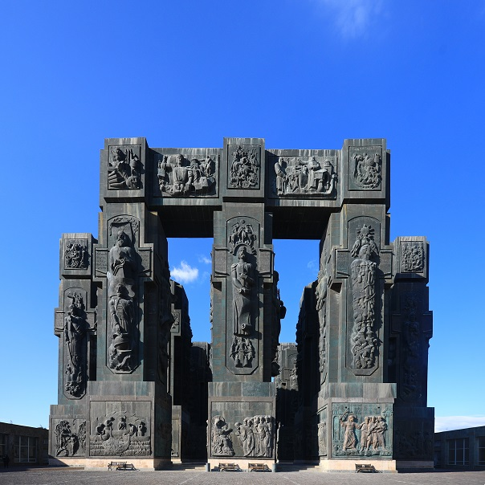

นำท่านชม **วิหารสเวติสโคเวลี (SVETI TSKHOVELI CATHEDRAL)** ซึ่งเป็นโบสถ์อีกแห่งหนึ่งที่อยู่ในบริเวณของมิทสเคต้าที่มีรูปแบบของจอร์เจียออร์โธด๊อกซ์ถูกสร้างขึ้นในราวศตวรรษที่11 โบสถ์แห่งนี้ถือเป็นศูนย์กลางทางศาสนาที่ศักดิ์สิทธิ์ที่สุดของจอร์เจีย สร้างขึ้นโดยสถาปนิกชาวจอร์เจีย ชื่อ ARSUKISDZE มีขนาดใหญ่เป็นอันดับสองของประเทศอีกทั้งยังเป็นศูนย์กลางที่ทําให้ชาวจอร์เจียเปลี่ยนความเชื่อและหันมานับถือศาสนาคริสต์ และให้ศาสนาคริสต์มาเป็นศาสนาประจําชาติของจอร์เจียเมื่อปี ค.ศ.337 และถือเป็นสิ่งก่อสร้างยุคโบราณที่มีขนาดใหญ่ที่สุดของประเทศจอร์เจีย ภายในมีภาพเขียนสีเฟรสโก้อย่างงดงาม

นำท่านเดินทางสู่ **อนุสาวรีย์ประวัติศาสตร์จอร์เจีย (THE CHRONICLE OF GEORGIA)** มีลักษณะเป็นแท่งหินสีดำขนาดใหญ่ แกะสลักเป็นรูปต่างๆ ที่สื่อถึงเรื่องราวในอดีตของประเทศจอร์เจีย สร้างขึ้นโดยซุราป สถาปนิกชื่อดังก่อสร้างเมื่อปี 1985 ประกอบด้วยแท่งเสา 16 แท่ง แต่ละแท่งสูง 35 เมตร แต่ละเสาจะแบ่งเรื่องราวออกเป็น 3 ส่วนนั่นคือ ส่วนล่างสุดเกี่ยวกับพระคัมภีร์ของศาสนาคริสต์ ส่วนกลางเกี่ยวกับเรื่องของข้าราชการชนชั้นสูงของจอร์เจีย และส่วนบนเกี่ยวกับเหตุการณ์สำคัญต่างๆ ของประเทศ ท่านสามารถชมวิวเมืองจากมุมสูงได้จากสถานที่แห่งนี้

ค่ำ บริการอาหารค่ำ ณ ภัตตาคาร พิเศษ .. เมนูอาหารจีน

ที่พัก GINO SEASIDE HOTEL ระดับ 5 ดาวท้องถิ่นหรือเทียบเท่า

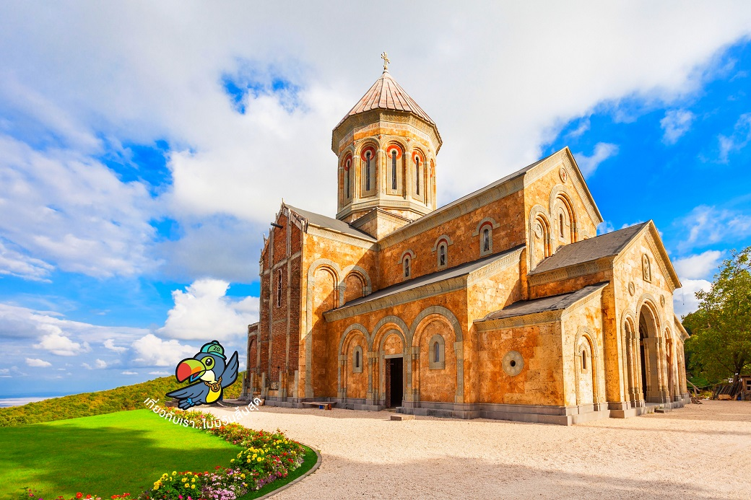

**Day6 เมืองซิกนากิ – กำแพงเมืองโบราณ – อารามบอดบี – เมืองควาเรลี – ลิ้มรสไวน์ควาเรลี**

**– อีสพ้อยมอล**



เช้า บริการอาหารเช้า ณ ห้องอาหารของโรงแรม

นำท่านเดินทางสู่ **เมืองซิกนากิ (SIGHNAGHI)** เป็นเมืองที่มีหมู่บ้านเล็กน่ารักบนเนินเขา และเป็นเมืองป้อมปราการในศตวรรษที่ 17 สามารถชื่นชมกับภูมิทัศน์ตระการตาของเทือกเขาคอเคซัสได้อย่างใกล้ชิด รวมถึงสถาปัตยกรรมและสีสันของบ้านเรือนตามเนินเขา ทำให้เมืองซิกนากีเป็นที่นิยมของนักท่องเที่ยวกลุ่มคู่รัก และได้รับอีกสมญานามว่า นครแห่งความรัก

ท่านจะได้เห็นแนว **กำแพงเมืองโบราณ (SIGHNAGHI CITY WALL)** ที่เหลืออยู่ และตัวเมืองเก่า นอกจากนั้นซิกนากียังเป็นศูนย์กลางทางศิลปะของพวกช่างฝีมือแขนงต่างๆ เช่นเดียวกับชื่อเสียงด้านการทำไร่องุ่นซึ่งมีกำลังการผลิตไวน์ได้ถึง 70% ของประเทศ ไม่รวมค่ารถกอล์ฟ

นำท่านชม **อารามบอดบี (BODBE MONASTERY)** ในจอร์เจียสร้างขึ้นเพื่อรำลึกถึงการเปลี่ยนคนทั้งประเทศไปนับถือศาสนาคริสต์นำโดยกษัตริย์ Mirian ที่ 3 แห่งราชวงศ์ IBeria แห่ง Saint Nino ภายในโบสถ์มีจิตรกรรมฝาผนังที่วิจิตรงดงามและหลุมฝังศพของ San Nino แต่ไม่อนุญาตให้ถ่ายรูปด้านใน

เที่ยง บริการอาหารกลางวัน ณ ภัตตาคาร

หลังจากนั้นนำท่านเดินทางสู่ **เมืองควาเรลี (KVARELI)** เป็นเมืองเล็กๆ ของแคว้นคาเคติ ที่ชื่อเมืองนั้นแปลว่า ไวน์ บอกแค่นี้ก็คงพอจะเดาได้ว่า ที่นี่เป็นแหล่งผลิตไวน์ที่สำคัญของจอร์เจียร์ ให้ท่านได้ **ลิ้มรสไวน์ควาเรลี (WINE TESTING)** ที่ขึ้นชื่อหากถูกใจท่านก็สามารถเลือกซื้อเป็นของ ฝากได้อีกด้วย จากนั้นนำท่านเดินทางกลับเมืองทบิลิซี่ หลังจากนั้นนำท่านเดินทางสู่ **อีสพ้อยมอล** เป็นแหล่งช้อปปิ้งของเมืองทบิลิซีให้ท่านได้อิสระช้อปปิ้งเลือกซื้อสินค้าชั้นนำแบนรด์ท้องถิ่น หรือว่าเป็นต่างๆมากมาย

ค่ำ บริการอาหารค่ำ ณ ภัตตาคาร

ที่พัก GINO SEASIDE HOTEL ระดับ 5 ดาวท้องถิ่นหรือเทียบเท่า

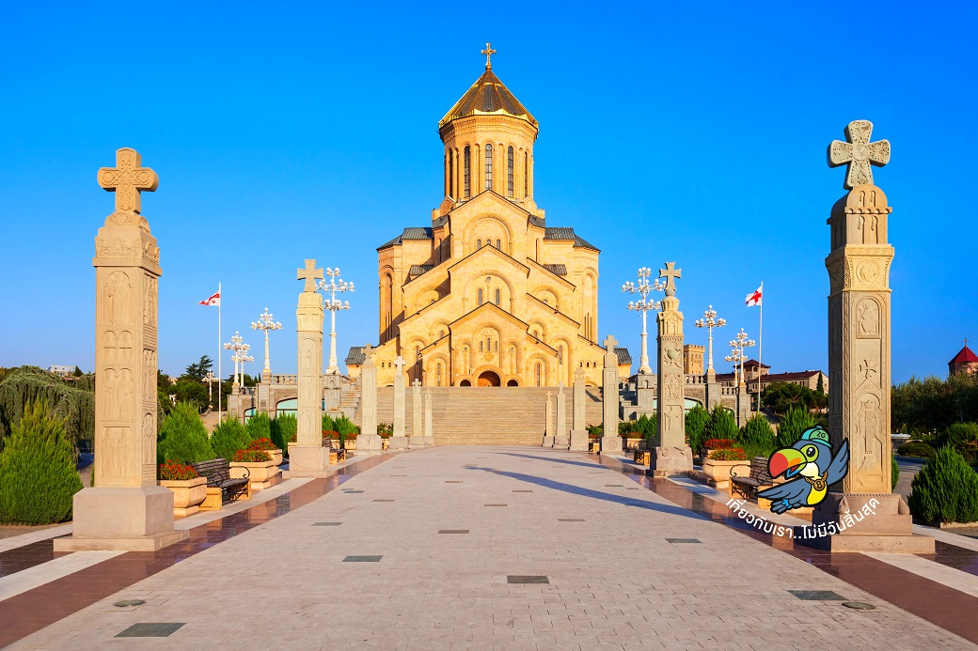

**Day7 โบสถ์ตรีนิตี้ – สนามบินทบิลิซี่ – สนามบินฮามัด**



เช้า บริการอาหารเช้า ณ ห้องอาหารของโรงแรม

นำท่านสู่ **โบสถ์ตรีนิตี้ (HOLY TRINITY CATHEDRAL OF TBILISI)** มีความหมายว่า โบสถ์พระตรีเอกานุภาพศักดิ์สิทธิ์แห่งกรุงทบิลิซี หรือ อารามซามีบา ชื่อเรียกของคนท้องถิ่น เป็นวิหารหลักของชาวคริสต์นิกายจอร์เจียนออร์โธด็อกซ์ในกรุงทบิลิซี ก่อสร้างขึ้นระหว่างปี ค.ศ.1995 -2004 ใหญ่ที่สุดอันดับ 3 ของศาสนสถานในนิกายออร์โธด๊อกซ์ตะวันออกทั่วโลก

หลังจากนั้นนำท่านเดินทางเข้าสู่ **สนามบินทบิลิซี่** เพื่อเดินทางกลับประเทศไทย

14.15 นำท่านออกเดินทางสู่ **สนามบินฮามัด กรุงโดฮา ประเทศกาตาร์** เที่ยวบินที่ **QR256** **(บริการอาหารและเครื่องดื่มบนเครื่อง)**

16.20 เดินทางถึง **สนามบินฮามัด กรุงโดฮา ประเทศกาตาร์** เพื่อรอต่อเครื่อง

20.10 นำท่านออกเดินทางสู่ **สนามบินสุวรรณภูมิ** ประเทศไทย โดยสายการบิน บิน **QATAR AIRWAYS** เที่ยวบินที่ **QR830** **(บริการอาหารและเครื่องดื่มบนเครื่อง)**

**Day8 สนามบินสุวรรณภูมิ**



07.05 เดินทางถึง **สนามบินสุวรรณภูมิ** ประเทศไทย โดยสวัสดิภาพ ... พร้อมความประทับใจ

